椿由紀のやさしい英語ニュース教材』をお使いの先生方へ
～価格改定と教材購入に関する大切なお知らせ〜

拝啓
春の訪れを感じる季節となりましたが、先生方におかれましては、ますますご活躍のことと存じます。

いつも『椿由紀のやさしい英語ニュース教材』をご愛用いただき、ありがとうございます。
皆さまのおかげで、今日まで教材執筆と発行を続けてくることができました。心より感謝申し上げます。

このたび、より良い教材をお届けするため、３つの大切なお知らせがございます。

- 教材の価格改定について
2025年5月より、教材の価格を、以下の通り、改定させていただくこととなりました。
ご負担が少しでも軽くなるように、6か月払いや年払いの割引も継続・拡充しています。
ホームページにも説明がございます。 https://yuki-tsubaki-news.com/new_page/new_price/
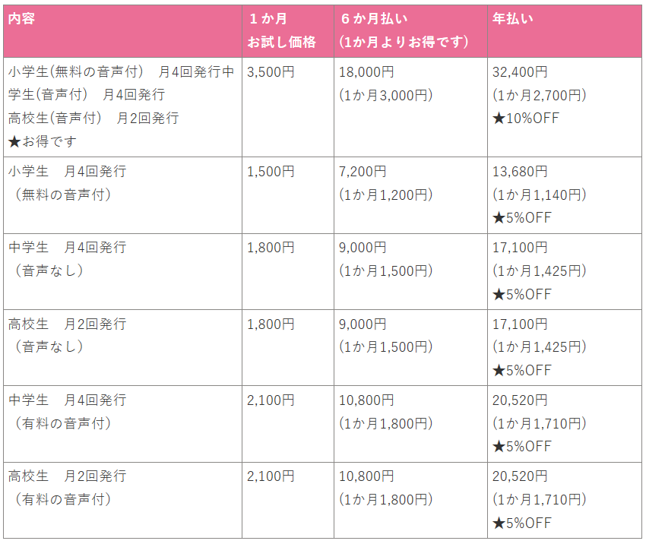

② ご契約システムの変更について
5月からは、クレジットカードによる「自動更新制」に移行いたします。
お手続きなしで継続できるようになりますが、停止される場合は「解約手続き」が必要になりますので、ご注意ください。

- 高校生ニュースの発行頻度変更について
5月より、高校生向けニュース教材は、月2回（第1・第3金曜）発行となります。
より内容を厳選し、質の高い記事と音声をお届けしていきます。

※小学生・中学生向けのニュース教材は、これまで通り毎週、月4回お届けします。

「これを機会に教材の買い方を見直したい」と言う方は、個別に対応させていただきます。
ご相談ください。
［椿由紀 メールアドレス］ tsubaki.yuki1229@gmail.com

これからも、「生徒さんたちが楽しく読めて力がつく、高品質な英語ニュース教材」をお届けするため、
内容もさらに充実させてまいります。
今後とも末長く、どうぞよろしくお願いいたします。
敬具

2025年４月第1週【4/4発行】 模範解答 中学生用教材
高校の授業料が無償化／助動詞can, may
教材のダウンロード期限について
毎週金曜・朝7：00に「ニュース教材を発行しました」のお知らせメールを全ての購読者様にお送りしています。
そのメールで「できるだけ3週間以内に教材をダウンロードして下さい。期間内にダウンロードできなかった場合は、
お手数ですが、パスワードをお教えしますので、お問合せ下さい」とお願いをしています。
万が一メールが届いていない方は、tsubaki.yuki1229@gmail.comにお問い合わせください。
また、Instagramでも、毎週金曜にお知らせを出しているので、フォローをお願いします。
★椿由紀 Instagram https://www.instagram.com/yuki_tsubaki2020/
この教材の使い方
（１）教材はWordとPDFでリリースします。Wordファイルはお好きなように加工してください。不必要と思われる問題のカット（削除）、本文や設問のアレンジ差し替え、加筆修正、イラストや写真を加えるなど、自由です。
（２）「この問題は簡単すぎる」「設問は日本語でなく英語にしてほしい（逆に難しいから英語でなく日本語にしてほしい）」というご意見をいただきますが、全ての先生方の要望に応えられず申し訳ありません。先生方の判断で言語は自由に変えて下さい。
（３）毎回、スペルや文法ミスがないか細心の注意を払っていますが、それでも間違いを発見した場合、後日HPに訂正版を出しています。
申し訳ありません。もしミスに気付いたら、教えていただけましたら助かりますが、お時間がなければ修正してそのまま授業でお使い下さい。
（４）全ての教材に暗唱文（重要な文法、使える表現を含むキーセンテンス３～５文）を付けています。「夢タン」の著者の木村達哉先生のセ
ミナーで「英語は何度も音読して暗唱するのが上達の近道」と教えていただいたことをヒントに、２０２１年から始めました。文を暗唱してから
ニュースを読んでも、ニュースを読んでから仕上げに暗唱しても良いと思います。生徒さんの習熟度と状況に合わせて、やってみて下さい。
教材執筆にあたって参考にした記事・書籍
https://japannews.yomiuri.co.jp/editorial/yomiuri-editorial/20250222-240086/
https://kidsnomics.space/en/kidsnews/free-high-school-tuition/
https://www.statista.com/statistics/1189581/japan-attendance-rate-students-by-type-of-institution/#:~:text=In%20the%20academic%20year%202023,reached%20close%20to%2099%20percent.
https://asia.nikkei.com/Spotlight/Japan-immigration/Foreign-students-in-Japan-face-big-hurdles-entering-public-high-schools
https://www.nippon.com/en/japan-data/h01542/
https://www.asahi.com/ajw/articles/15610834
https://www.asahi.com/ajw/articles/15615622
https://mainichi.jp/english/articles/20250222/p2a/00m/0op/004000c
Polls: Japan Approves of Free High School for All - Unseen Japan
Editorial: Japan high school tuition waivers are no subject for political games - The Mainichi
https://unseen-japan.com/free-high-school-japan-approval/
https://asianews.network/making-high-school-education-free-the-japan-news/
https://mainichi.jp/.../arti.../20250222/p2a/00m/0op/004000c
https://www.oecd.org/en/publications/2024/09/education-at-a-glance-2024-country-notes_532eb29d/japan_fb7f8db2.html

1ページ
★単語 education 教育 public 公立の private 私立の
Q1 About 99% do.
Q2 About 500,000 yen.
Q3 It costs about twice as much (as attending public high schools).
●単数形か、複数形か？
“high school”を単数形と複数形、どちらで書くべきか分からない箇所があったので、ChatGPTに聞いたところ、どちらでも良いそうで、下記の違いがあるとのことでした。

✅ "Students can go to public high school for free from this April."
→ 「生徒は公立高校に無料で通うことができる（一般的に公立高校という制度を指す）」
✅ "Students can go to public high schools for free from this April."
→ 「生徒はさまざまな公立高校に無料で通うことができる（個々の高校を意識している）」

Q4 About 35% do.
※池上彰さんの著書『池上彰の未来予測 After 2040』によると、首都圏では、
中学受験をして私立中学校に進学する生徒が40％近くになるため、
高校受験をして私立高校に進学する生徒の割合は、もっと低くなるようです。
『池上彰の未来予測 After 2040』https://amzn.asia/d/2RXhrOs

Q5 ① 公立の高等学校の授業料が全ての生徒に対して支給される
② 私立の高等学校の生徒への経済的援助が始まる。
Q6 to give all the students equal education
Q7 Public high schools may become less popular.
Q8 Half of the public schools had fewer students than before.
Q9 They have better buildings, smaller classes, and more courses.
Q10 Rich families may use the saved money for cram schools or other lessons.

2ページ
Q11 Japan spends 4.0% of its GDP on education.
Q12 (平均)4.9%
Q13 (1)To help families and (2)to stop the birth rate from going down.
Q14 Eメール解答例
●I want to go to a public high school because it has a good reputation in the area.
●I want to go to a public high school because it’s more affordable.
●I want to go to a private high school in my town because the school gives a special English education.
●I want to go to a private high school because it has a strong baseball team.

Q15 この議論は日本語でしても良いと思います。自分の意見を述べてください。
●Yesの解答例
I agree with making high school tuition free. I think everyone should be able to get an education, no matter their family’s economic situation. Free tuition helps students focus on learning and reduce the financial pressure on families. It also helps create a smarter society, which is good for the economy.

●Noの解答例
I do not agree with making high school tuition free for two reasons.
First, public high schools will become less popular. If tuition is free, more students will choose to go to private schools.
Second, only rich families benefit from the plan because they can save more money. Not all the students can use the money they save for cram schools or other lessons. There will be bigger gap between rich and poor students.

3ページ
１ 1. can go 2. may help 3. can use 4. can do 5. can help 6. may create

２ 1) Many families may save money because of this education policy.
2) Private schools can give more unique education than public schools.

３ 次の日本語を英語にしましょう。
１）I may join a basketball team.
２）Many students can choose private schools.

指導の手引き
この教材は、高校の授業料無償化という日本の新しい政策を取り上げて、みなさんが自分の生活にどのように影響するかを考えてもらう内容になっています。
大切なのは、みなさん一人一人がこのニュースを「自分のこと」として捉え、自分の意見を持つことです。
この教材を通じて、進学に関わる現実的な問題に目を向けて、教育格差や学校選びについて考えるきっかけになることを願っています。
まずは、先生方から日本の高等教育の現状について簡単に説明してあげてください。
その後、授業料が軽減されることでどんなメリットがあるかを生徒さんたちに考えさせ、その政策にどんな問題があるのかをみんなで話し合っていくことが大切だと思います。
私立高校の選択肢や、富裕層と貧困層の格差問題についても、クラスで意見を交換する時間を作って、みんなで一緒に考えられるといいですね。

